**Задание по математике**

**Группа 2-СЭЗ-24:**

**17.09.2025 Выполнить практическую работу № 1**

**18.09.2025 тема « Неопределенный и определенный интеграл .Использование определённого интеграла для решения прикладных задач.»**

**Задания:** 1. Записать дату и тему урока.

Открыть конспекты за 1 курс.

1.Повторить определение неопределенного интеграла и его свойства.

2.Повторить определение определенного интеграла и его свойства.

3.Методы интегрирования.

4.Подготовится к практической №2.

**Определение:** Процесс нахождения первообразных функций по известной производной имеет бесчисленное множество решений и называется неопределённым интегралом.

Совокупность всех первообразных F(x)+c

для функции f(x) называется неопределенным интегралом и обозначается

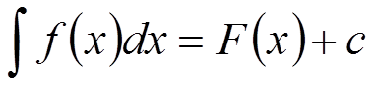

* где f(x) – подынтегральная функция,
* f(x)dx – подынтегральное выражение (дифференциал),
* с – постоянная интегрирования.

Используя соображение  запишем таблицу основных неопределённых интегралов: ( списать формулы)

**Таблица интегралов**

**1.**

**2.**

**3. **

**4. **

**5. **

**6. **

**7. **

**8. **

**9. **

**10. **

**11. **

**12. **

**13. **

**14. **

**Свойства неопределённого интеграла: 1.** Постоянный множитель(число) выносим за знак неопределенного интеграла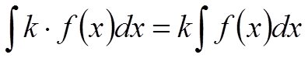

**2** Неопределенный интеграл от суммы нескольких функций равен сумме неопределенных интегралов от этих функций.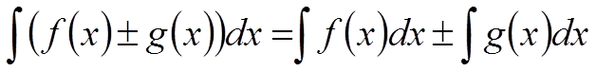

**Непосредственное интегрирование.**

**Примеры:**  **Непосредственное интегрирование.**

1.∫ ( 2x -7x +3x-2)dx

2.∫ dx/x

3.∫ ( 5+4x-x² )dx

х

4.∫ 5dx/sin² x

**Метод подстановки в неопределенном интеграле .**

5.∫ (x+8) dx

6.∫ ³√ (2x²+1)² xdx

7.∫ x² dx

x³+5

8.∫ sin 2x dx

√4+cos ² x

**Определенный интеграл.**

9.∫ (5x³ +7) dx (33/4)

10.∫ 2dx

x

11.∫ 4dx (п)

1+x²

12.∫ ³√x dx (45/4)

13.∫ (x³+4x-2)dx (-4)

**Метод подстановки в определенном интеграле .**

14.∫ 6x dx (-7/6)

(x²-1)³

15.∫ cos x dx (4/3)

sin³ x

16.∫ (x³-1)² x² dx (343/9)

**Приложение определенного интеграла для решения прикладных**

**задач.**

**Задача .** Определить площадь сечения коренного штрека, закрепленного

арочной трех шарнирной крепью, если под действием горного

давления крепь приняла форму параболы, размеры сечения

Н=2,96 м, а=1,65м.

**Решение:** Введем систему координат, уравнение параболы с вершиной в

начале координат имеет вид у=Ах², т.к при х= +а имеет у=Н,

то Н=Аа², А=Н/а², таким образом уравнение параболы имеет вид

у = Нх², искомую площадь найдем с помощью определенного

а²

интеграла. S=∫ y dx=∫ H x²dx= H ∫ x²dx= H x³ = 2Ha

a² a² a² 3 3

Следовательно S=2/3*2.96*1.65=3.256 м²

**Преподаватель Лаптева В.М.**